

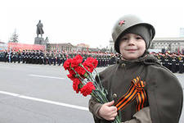
Как объяснить ребенку,

что такое война?

«Мама, а что такое война и зачем она нужна людям?» – этот вопрос рано или поздно прозвучит в каждой семье, где есть дети.

Словари дают определение войны как конфликта между несколькими силами, происходящего в форме боевых действий. Согласно определениям, война имеет несколько атрибутов: агрессия или конфликт, послужившие причиной войны; оружие или любые средства ведения боевых действия; чувства и поведение человека на войне; негативные и, как ни странно звучит, позитивные последствия войны; альтернативные способы разрешения конфликтов – компромисс, договор, уступки.

И обо всех этих составляющих войны с ребёнком нужно своевременно разговаривать.

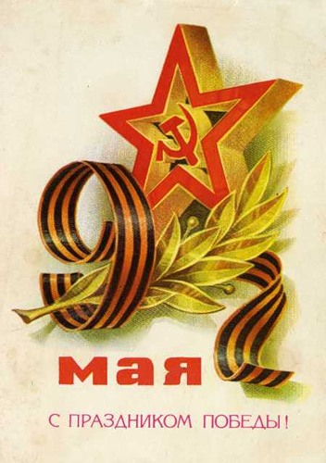
1. Самое главное в рассказах детям о войне – это показать все стороны этого явления: говорить можно не только о том, что война – это плохо и что люди должны бояться войны, но и о причинах, течении и последствиях войны. Если ребёнок будет понимать суть войны, ему будет легче выработать своё отношение к ней и не испытывать при этом страх.

2. О войне не следует говорить в неподходящие моменты: когда ребёнок напуган, взволнован, когда он переживает не самый благоприятный период или когда наступает этап возрастного кризиса.


3. Многие дети, начиная с 4-5 лет, уже проявляют интерес к этой теме и играют в войну. А значит, уже в этом возрасте можно начинать рассказывать о ней детям. Лучше не форсировать события и начинать разговор тогда, когда вы заметите проявления интереса ребенка: ребенок станет задавать вопросы, или начнет играть в войну, или в его рисунках будет прослеживаться военная тематика. Наличие интереса - вот критерий психологической готовности ребенка к восприятию информации.
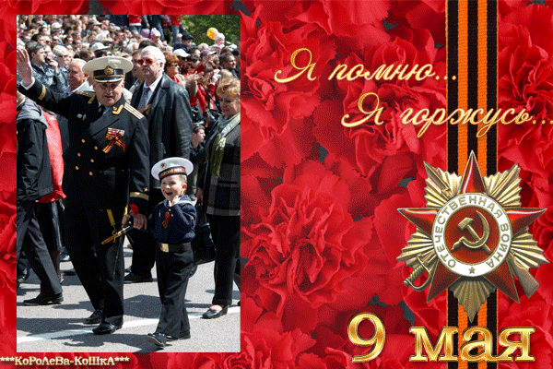
4. Поскольку ребенок в этом возрасте еще мал, то и объяснять нужно на доступном его пониманию «языке». Мышление в этом возрасте носит наглядно-образный характер, а значит и войну надо сравнивать с доступными пониманию ребенка образами.

Например, так: «Ты помнишь, как недавно ты поссорился со своим другом Петей, и вы даже подрались. А бывает так, что целые страны ссорятся и дерутся между собой. Это и называется война. У каждой страны есть запасы оружия, которые они используют для войны: танки, пистолеты, пулеметы. Вы с Петей подрались, а потом помирились. Вот и войны могут заканчиваться так же. Страны мирятся между собой».


Или так: «Помнишь, в сказке про заячью избушку попросилась лиса к зайцу жить, да его и выгнала. И пришлось зайцу помощника себе искать, чтобы дом свой освободить. Вот и войны иногда также возникают».
Главное, чтобы рассказ был понятен ребенку, не был
утомительным или нравоучительным и не содержал
травмирующих подробностей. Важно, также, после
окончания рассказа ответить на все вопросы, которые
могут возникнуть у ребенка.

5. Индивидуальные особенности ребенка, его восприимчивость и чувствительность также важно учитывать при разговоре с ребенком, чтобы своим рассказом не причинить ему психологическую травму. Поэтому лучше, если разговор на эту тему начнут родители или люди, близко знающие ребенка.

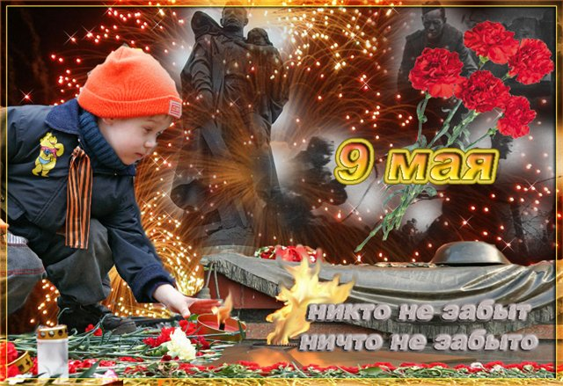
6. В старшем дошкольном возрасте можно уже более подробно рассказывать о войне: о том, как и где воевали члены его семьи, об их подвигах и наградах; можно читать специально написанные для детей рассказы о войне, стихотворения, разучивать военные песни. Можно смотреть военные парады, посещать памятные места и музеи. Все это обогатит представления ребенка о войне и приобщит его к знанию истории своего народа.

